Отчёт по персональному проекту 4

Простейший вариант

Садиндер Иван

Содержание

# 1 Цель работы

Добавить к сайту данные о себе.

# 2 Выполнение лабораторной работы

**1** Добавляю все ссылки на ресурсы где я зарегистрирован. (рис. 1)

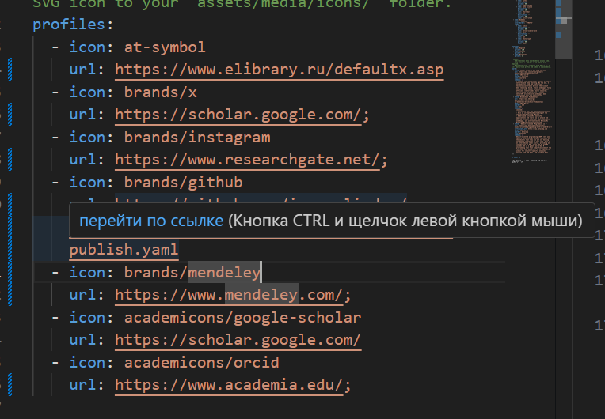

Рис. 1: .

**2**

Создаю новый пост о прошлой неделе(рис. 2)

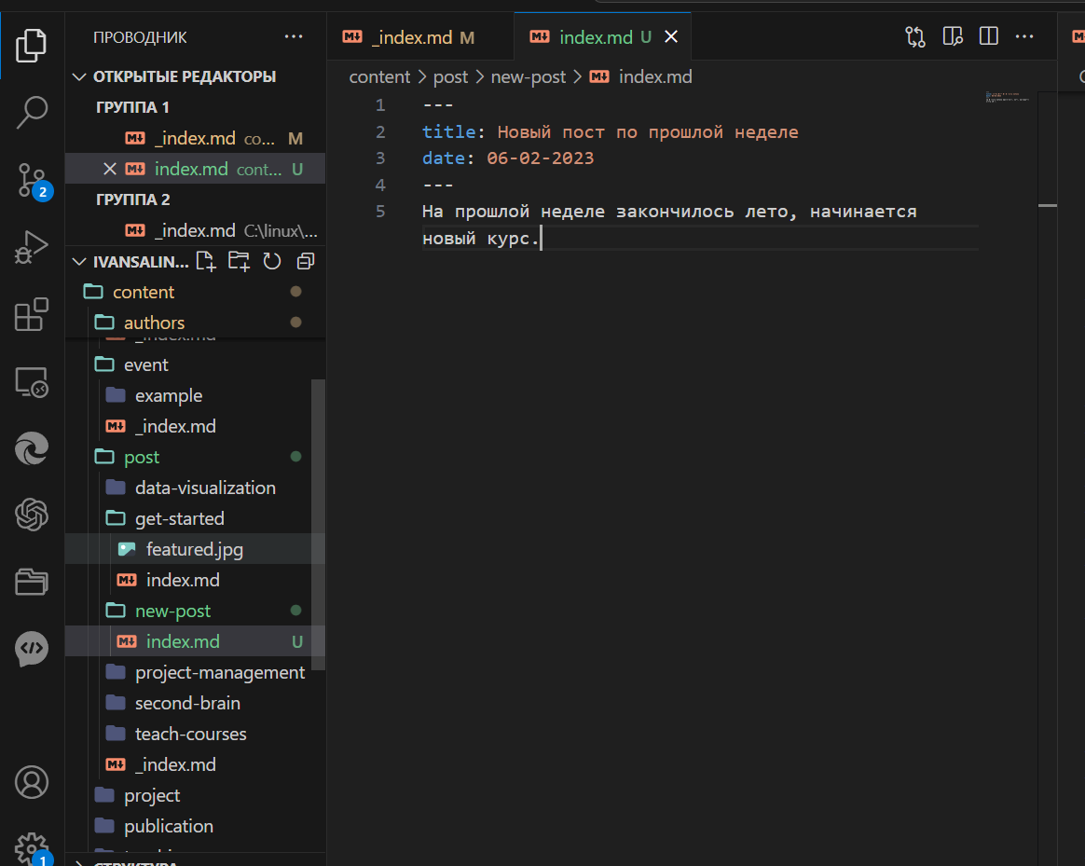

Рис. 2: опыт

**3** Добавляю пост по презентации (рис. 3)

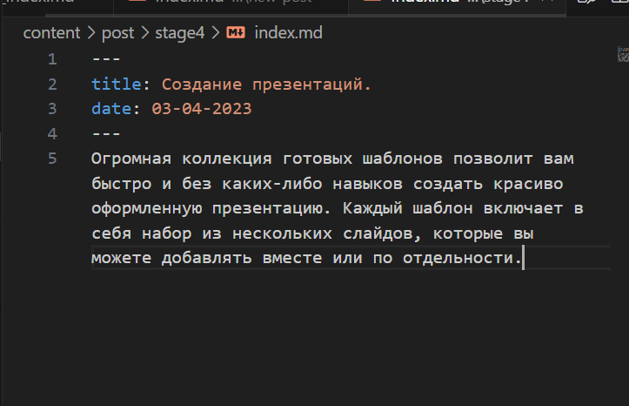

Рис. 3: .

**4**

Проверяю работу сайта, как загружаются обновления.(рис. 4)

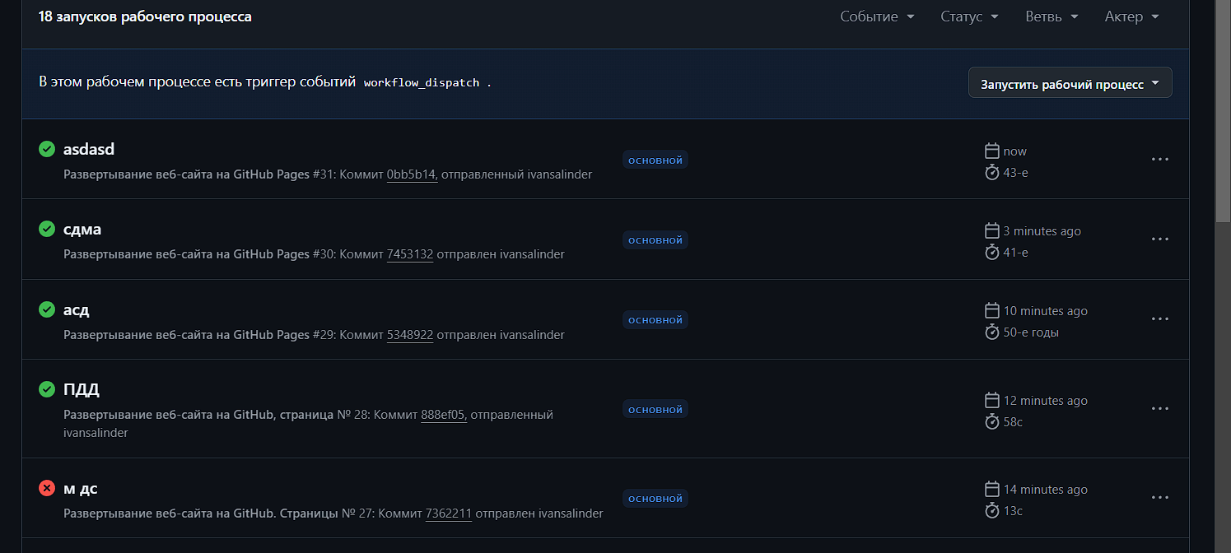

Рис. 4: пост 1

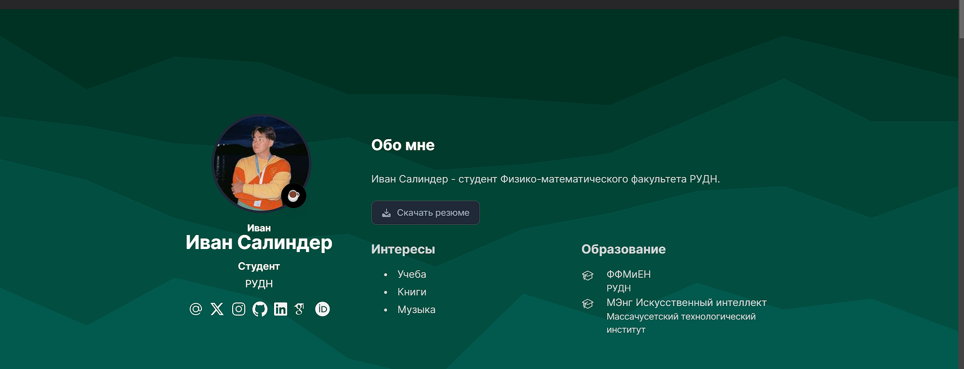

Рис. 5: Пост 2

# 3 Вывод

Входе лабораторной работы я получил навыки редактирование инфорамации на сайте данные о себе.